**6. Szkeleton beadás**

30 – ez_mode

Konzulens:

Koppa Dániel

Csapattagok

|  |  |  |
| --- | --- | --- |
| Nyilas Péter | Y8QBCS | [nyilaspeter001@gmail.com](mailto:nyilaspeter001@gmail.com) |
| Farkas Bence | D6AE9F | [bencefarkas27@gmail.com](mailto:bencefarkas27@gmail.com) |
| Zsigmond Botond | MV7M6D | [zsigmond.botond.9@gmail.com](mailto:zsigmond.botond.9@gmail.com) |
| Sőregi Larina | M4B9MC | [soregi.larina2001@gmail.com](mailto:soregi.larina2001@gmail.com) |
| Kis Benedek M. | JOYAXJ | [kisbeni2003@gmail.com](mailto:kisbeni2003@gmail.com) |

2023.04.16

# Szkeleton beadás

## Fordítási és futtatási útmutató

### Fájllista

|  |  |  |  |
| --- | --- | --- | --- |
| **Fájl neve** | **Méret** | **Keletkezés ideje** | **Tartalom** |
| Main.java | 5 664 | ‎2023. február 23. | Main fájl |
| Map.java | 3 649 | 2023. március 1. | Ez az osztály felelős a játék pályájáért. |
| SkeletonTest.java | 5 683 | 2023. április 15. | A skeleton tesztelését valósítja meg. |
| Tickable.java | 122 | 2023. március 1. | Interfész a tick-elhető osztályoknak. |
| Character.java | 2 544 | 2023. március 1. | A játékban szereplő karakterekért felelős osztály. Absztrakt osztály az összes karakternek. |
| Nomad.java | 621 | 2023. március 1. | A nomád karaktert reprezentáló osztály. |
| Plumber.java | 818 | 2023. március 1. | A szerelő karaktert reprezentáló osztály. |
| InvalidPlayerActionException.java | 262 | 2023. március 1. | Kivételt dob, ha egy játékos érvénytelen műveletet próbál végrehajtani. |
| InvalidPlayerMovementException.java | 268 | 2023. március 1. | Kivételt dob, ha egy játékos érvénytelen pozícióba próbál mozogni. |
| NotFoundExeption.java | 255 | 2023. március 1. | Kivételt dob, ha egy játékos nem található a szomszédos elemen, ahova mozogni akar. |
| ObjectFullException.java | 227 | 2023. március 1. | Kivételt dob, ha egy objektum elérte maximum kapacitását. |
| Cistern.java | 1 503 | 2023. március 17. | Ciszterna node-ot reprezentáló osztály. |
| Node.java | 5 960 | 2023. március 17. | A Node osztály a pályára helyezhető összes objektum alaposztálya. |
| Pipe.java | 1 207 | 2023. március 17. | Cső node-ot reprezentáló osztály. |
| Pump.java | 2 227 | 2023. március 17. | Pumpa node-ot reprezentáló osztály. |
| WaterSpring.java | 1 323 | 2023. március 17. | Egy speciális node, amit a ciszterna feltöltéséhez használható. |

### Fordítás

Windows command line-ból lehet fordítani.   
A használandó commandok:   
  
mkdir .\out; cp .\lib\*.jar .\out; javac -d .\out\ .\src\main\java\com\ez_mode\Main.java .\src\main\java\com\ez_mode\*.java .\src\main\java\com\ez_mode\characters\* .\src\main\java\com\ez_mode\exceptions\* .\src\main\java\com\ez_mode\gui\* .\src\main\java\com\ez_mode\gui\* .\src\main\java\com\ez_mode\objects\* -cp .\lib\log4j-api-2.20.0.jar;.\lib\log4j-core-2.20.0.jar

### Futtatás

A használandó commandok:

cd ./out; java -cp ";%CLASSPATH%;.\log4j-api-2.20.0.jar;.\log4j-core-2.20.0.jar" com.ez_mode.Main

## A szkeleton terv szekvenciái, az előző beadásból a kért javításokkal:

### Set Pump

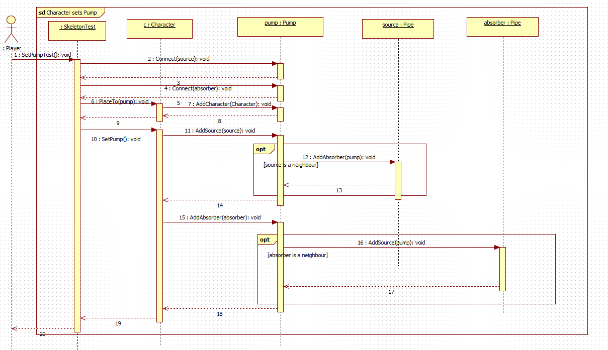

### Plumber stands on a pump

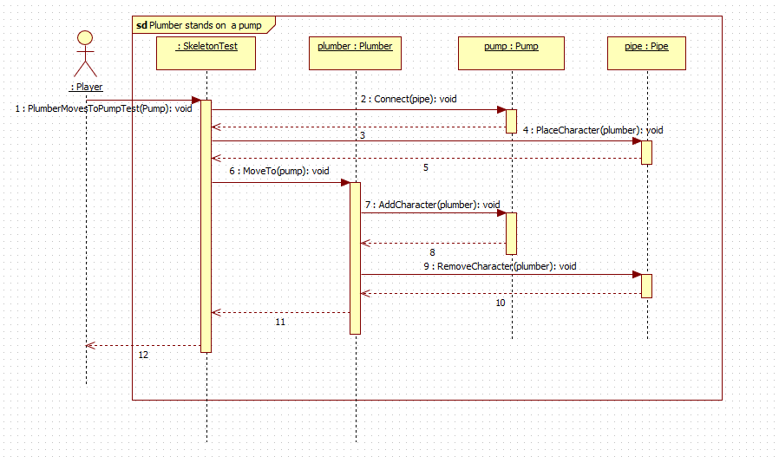

### Plumber stands on a pipe

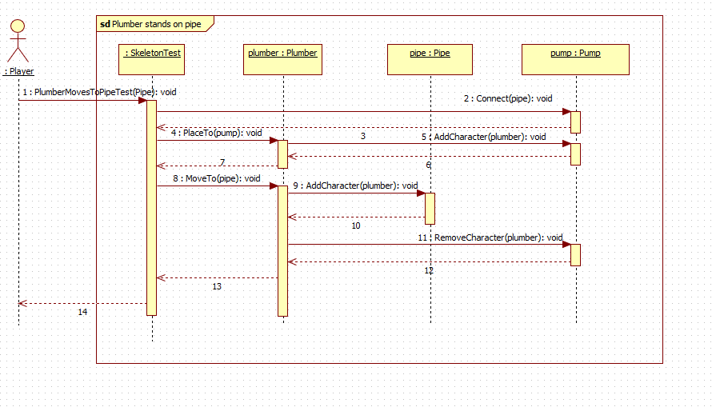

### Nomad Break pipe

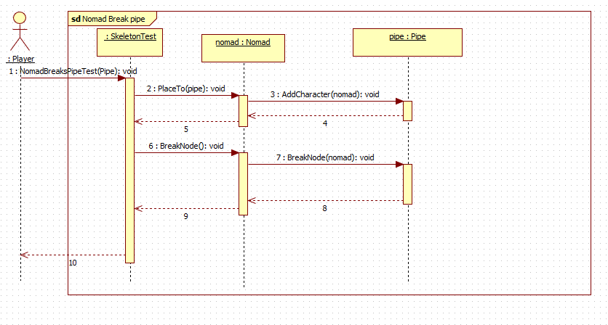

### Character moves

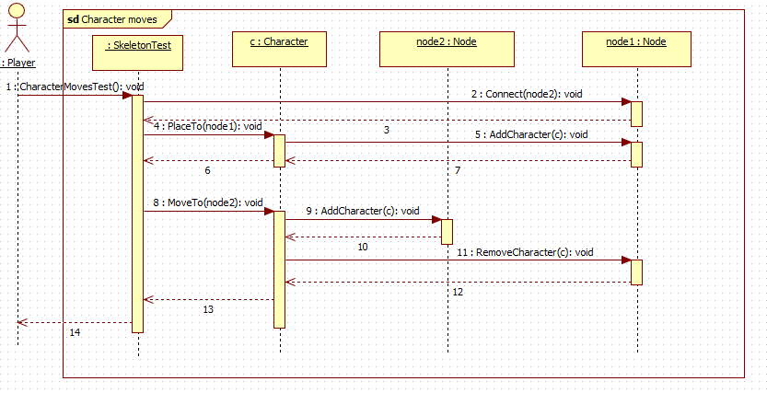

### Nomad stands on a pipe

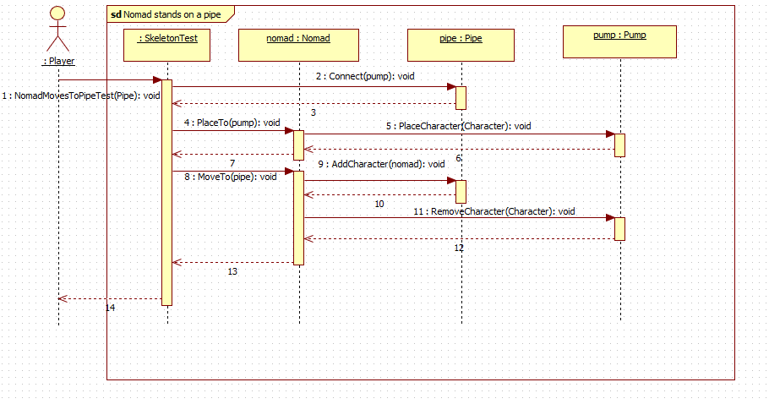

### Plumber repairs pipe

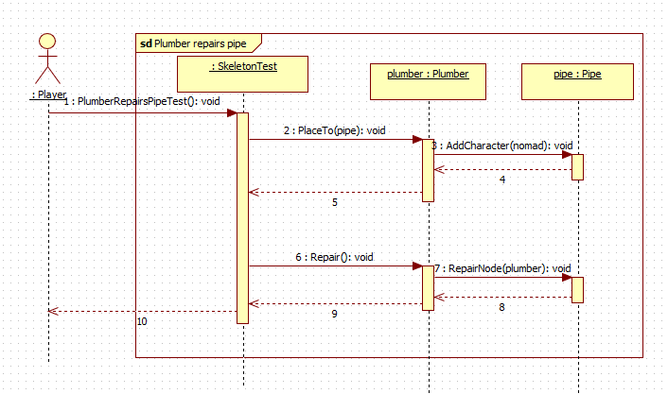

### Plumber picks up pipe

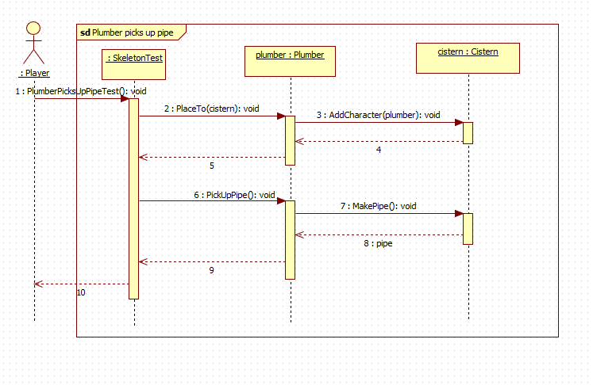

### Plumber deploys pump

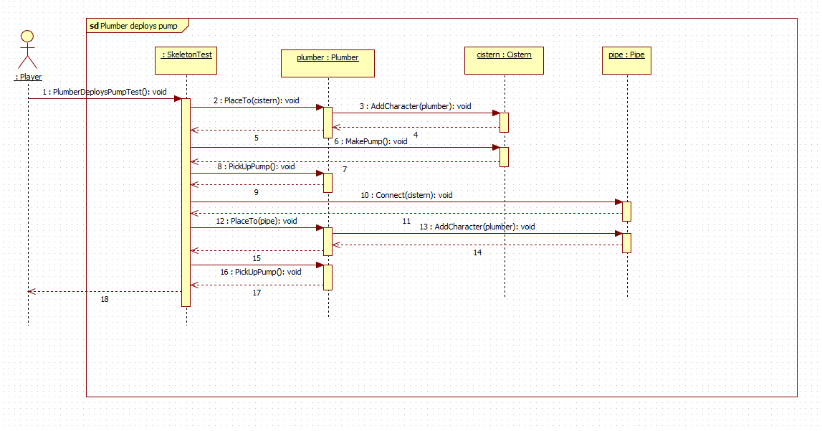

### Plumber reapirs pump

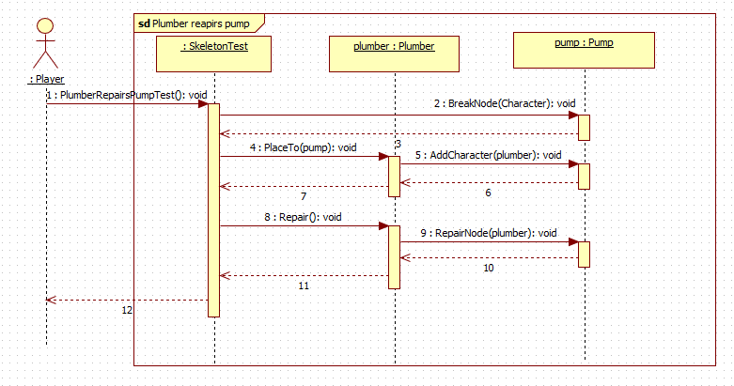

### Plumber stands on Cistern

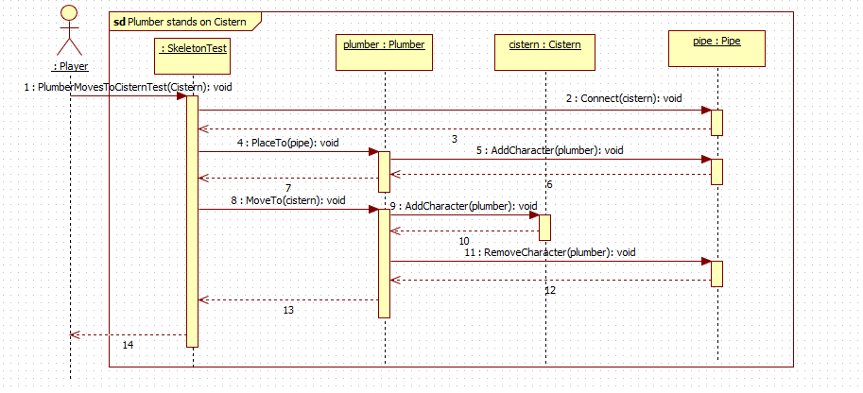

### Plumber picks up a pump

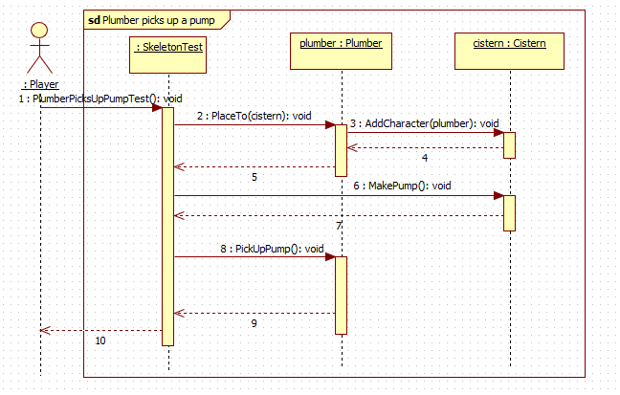

### Character Stand on a pump

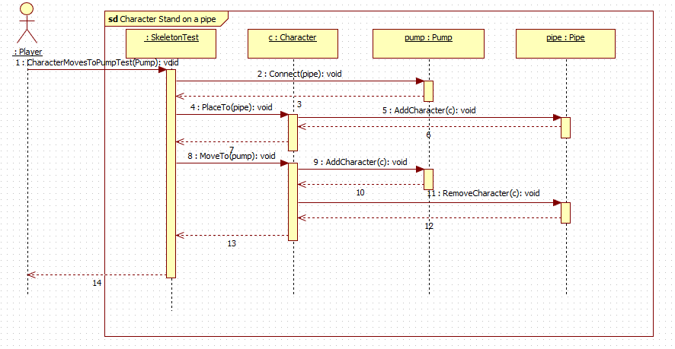

## Értékelés

|  |  |  |
| --- | --- | --- |
| **Tag neve** | **Tag neptun** | **Munka százalékban** |
| Farkas Bence | D6AE9F | 21% |
| Kis Benedek | JOYAXJ | 23% |
| Nyilas Péter | Y8QBCS | 21% |
| Sőregi Larina | M4B9MC | 21% |
| Zsigmond Botond | MV7M6D | 14% |

## Napló

|  |  |  |  |
| --- | --- | --- | --- |
| **Kezdet** | **Időtartam** | **Résztvevők** | **Leírás** |
| 2023. 03. 01. 12:00 | 10 óra | Kis | Tevékenység:  Skeleton megírása |
| 2023.04.15 11:30 | 2,5 óra | Farkas | Tevékenység:  Skeleton tesztek első felének implementálása |
| 2023.04.15 11:00 | 3 óra | Nyilas | Tevékenység:  Skeleton tesztek második felének implementálása |
| 2023.04.14 13:00 | 2 óra | Farkas | Tevékenység:  Szekvenciák kijavítása |
| 2023. 04. 16. 10:00 | 2 óra | Sőregi | Tevékenység:  Dokumentáció |
| 2023. 04. 16. 10:00 | 2 óra | Kis | Tevékenység:  Main osztály szerkesztése a tesztekhez |
| 2023. 04. 16. 14:00 | 2 óra | Zsigmond | Tevékenység:  Teszt dialógusok |
| 2023. 04. 16. 19:00 | 2 óra | Farkas, Nyilas, Sőregi, Kis | Értekezlet |